INSTITUTO POLITÉCNICO NACIONAL

Unidad Profesional Interdisciplinaria de Biotecnología

**Unidad de Aprendizaje**: Métodos Numéricos

**Tarea No 1 - 3° parcial.**

*“Diferenciación e Integración Numérica”*

**Profesora:**

Marin Albino María del Carmen

**Alumnos:**

Escalante Villalba Alexa

Minajas Carbajal Francisco Javier

Mireles Pérez María Caridad

Salmerón Ramírez Amanda

**Grupo:** 4FV3

**Fecha de entrega:** 21/11/2017

Equipo 9

**Ciclo escolar:** 2018/1

Considerando que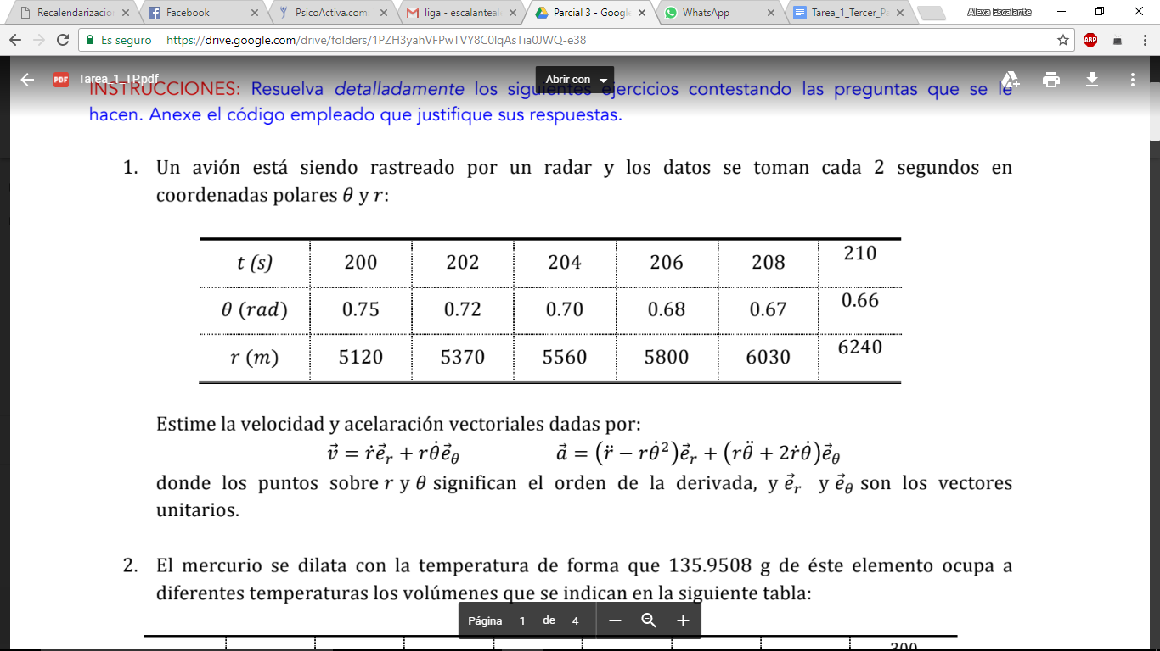

En donde = r(m) y =

x= rcos

y=rsen

rcos+rsen=r(cos+sen)

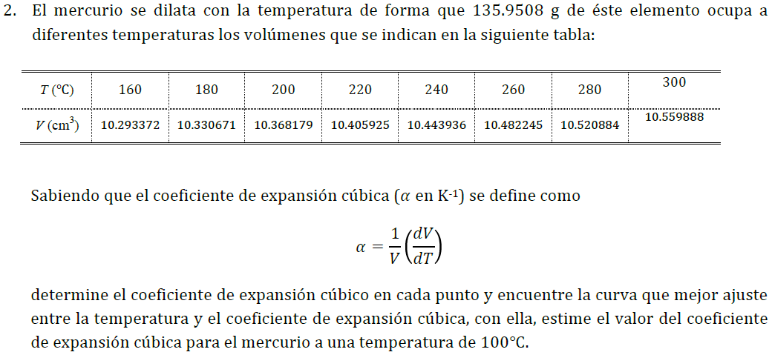

Utilizando el método por diferencias finitas nos da como resultado:

1. Coeficiente de expansión en cada punto.

|  |  |  |  |  |  |  |  |  |
| --- | --- | --- | --- | --- | --- | --- | --- | --- |
| **T °C** | **160** | **180** | **200** | **220** | **240** | **260** | **280** | **300** |
|  | 0.00000200000000383226961 | 0 | 0 | 0 | 0 | 0.00000200000000383226961 | 0.00001000000001916134806 | 0.00003000000005748404419 |

1. Curva que mejor ajusta entre la temperatura y el coeficiente de expansión cúbica.

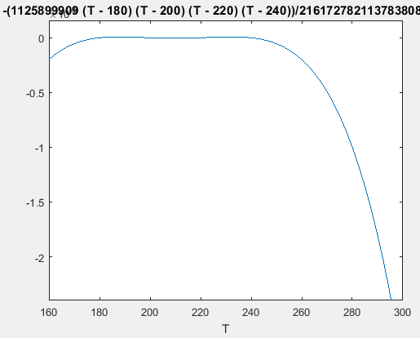

1. Coeficiente de expansión cúbica para una temperatura de 100°C.

**Código Fuente**:

1. %definimos los vectores con informacion
2. t=[160,180,200,220,240,260,280,300];
3. v=[10.293372,10.330671,10.368179,10.405925,10.443936,10.482245,10.520884,10.559888];
4. figure (1)
5. plot(t,v,'o','markerfacecolor','r');
7. syms T
9. L(1)=((T-t(2))*(T-t(3))*(T-t(4))*(T-t(5)))/((t(1)-t(2))*(t(1)-t(3))*(t(1)-t(4))*(t(1)-t(5)));
10. L(2)=((T-t(2))*(T-t(3))*(T-t(4))*(T-t(5)))/((t(2)-t(1))*(t(2)-t(3))*(t(2)-t(4))*(t(2)-t(5)));
11. L(3)=((T-t(2))*(T-t(3))*(T-t(4))*(T-t(5)))/((t(3)-t(1))*(t(3)-t(2))*(t(3)-t(4))*(t(3)-t(5)));
12. L(4)=((T-t(2))*(T-t(3))*(T-t(4))*(T-t(5)))/((t(4)-t(1))*(t(4)-t(2))*(t(4)-t(3))*(t(4)-t(5)));
13. L(5)=((T-t(2))*(T-t(3))*(T-t(4))*(T-t(5)))/((t(5)-t(1))*(t(5)-t(2))*(t(5)-t(3))*(t(5)-t(4)));
15. P=v(1)*L(1)+v(2)*L(2)+v(3)*L(3)+v(4)*L(4)+v(5)*L(5);
17. figure (2)
18. ezplot(P,[min(t),max(t)]);
19. vpa(abs(subs(P,t)))
20. vpa(abs(subs(P,100)))

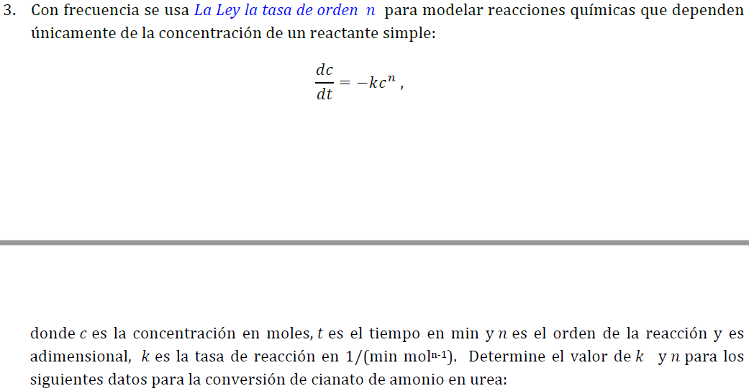



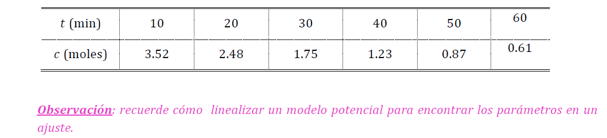

clc; clear all; close all;

%Se crean los vectores con los datos, se omiten los datos 0 para >>%obtener un Polinomio sin que sea igual a cero

t=[10 20 30 40 50 60];

v=[3.52 2.48 1.75 1.23 0.87 0.61];

%Se grafican los datos para observar su comportamiento

plot(t,v, 'o', 'markerfacecolor', 'r'); grid on;

hold on

syms T

%Se obtienen los lagrangianos para cada dato

L(1)=((T-t(2))*(T-t(3))*(T-t(4))*(T-t(5)))/((t(1)-t(2))*(t(1)-t(3))*(t(1)-t(4))*(t(1)-t(5)));

L(2)=((T-t(2))*(T-t(3))*(T-t(4))*(T-t(5)))/((t(2)-t(1))*(t(2)-t(3))*(t(2)-t(4))*(t(2)-t(5)));

L(3)=((T-t(2))*(T-t(3))*(T-t(4))*(T-t(5)))/((t(3)-t(1))*(t(3)-t(2))*(t(3)-t(4))*(t(3)-t(5)));

L(4)=((T-t(2))*(T-t(3))*(T-t(4))*(T-t(5)))/((t(4)-t(1))*(t(4)-t(2))*(t(4)-t(3))*(t(4)-t(5)));

L(5)=((T-t(2))*(T-t(3))*(T-t(4))*(T-t(5)))/((t(5)-t(1))*(t(5)-t(2))*(t(5)-t(3))*(t(5)-t(4)));

P=v(1)*L(1)+v(2)*L(2)+v(3)*L(3)+v(4)*L(4)+v(5)*L(5)

%Se grafica el Polinomio obtenido, el cual será muy parecido al >>%gráfico de los datos

hold on;

ezplot(P,[min(t),max(t)]); grid on;

xlabel('tiempo (min)'); ylabel('concentracion(moles)'); title('Tasa de orden n');

%Una vez se tiene el modelo/polinomio que describe el comportamiento >>%de los datos, se tiene F(x) que es la función a integrar para conocer >>%el trabajo hecho por el resorte

f=inline(P);

a=10; b=60; k=500;

%Se calcula la longitud para cada trapecio

h=(b-a)/k;

%Se declara un acumulador en donde se obtendrá el valor de la >>%integral por medio de la regla de trapecios

suma=0;

for i=1:k-1

suma=suma+f(a+i*h);

end

integ_trap=h/2*(f(a)+2*suma+f(b))

%Por último, se comprueba la integral obtenida con la integral >>%exacta

syms xi

integ_exacta=double(int(f(xi),a,b))

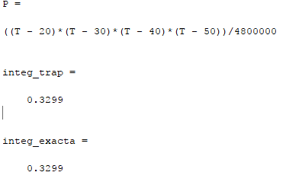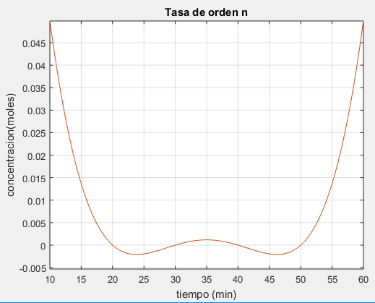tlom nhh

n=0.399

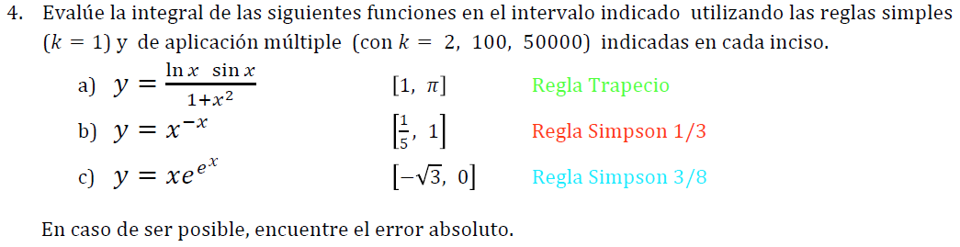

A)

Aplicamos regla del trapecio con k = 2,100 y 5000

clc;clear all;close all

format long

f=inline('(log(x)*sin(x))/(1+x^2)')

a=1;b=pi;

k=2

h=(b-a)/k;

%escribimos nuestro acumulador

suma=0;

for i=1:k-1

suma=suma+f(a+i*h);

end

Valor de la integral para cada valor de “k”, dado por:

Integral_trapecio=(h/2)*(f(a)+2*suma+f(b))

|  |  |
| --- | --- |
| k | Ik(valor de la integral) |
| 2 | 0.129353667 |
| 100 | 0.179158296 |
| 5000 | 0.179178393 |

Ahora calculamos el valor real de la integral

syms x

Integral_exacta=double(int(f(x),a,b))

Integral exacta= 0.179178401427950

Calculamos el error

abs(integral_trapecio-integral_exacta/integral_exacta)*100

Error de la integral para cada valor de “k”

**No es posible calcularse, el programa arroja un dato erróneo a simple inspección

b)

Aplicamos el método de simpson 1/3, evaluando la integral de 1/5 a 1

%método de simpson 1/3

clc;clear all;close all

format long

f=inline('x^-x')

a=1/5;b=1;

k=2;

h=(b-a)/(2*k);

%ncesitamos 2 acumuladores

s1=0;

s2=0;

for i=1:2*k-1

if rem(i,2)==1

s1=s1+f(a+i*h);

else

s2=s2+f(a+i*h);

end

end

El valor de la integral calculada está dado por:

Integral_s13=h/3*(f(a)+4*s1+2*s2+f(b))

|  |  |
| --- | --- |
| k | Ik(valor de la integral) |
| 2 | 1.04330681 |
| 100 | 1.043429827 |
| 5000 | 1.043429826783965 |

El valor exacto es:

valor_exacto=double(int(f(x),a,b))

valor exacto=1.043429826783965

Calculamos el error para cada valor de k

error=abs(valor_exacto-integral_s13/valor_exacto)*100

|  |  |
| --- | --- |
| k | error% |
| 5000 | 4.354772338 |
| 100 | 4.342982681 |
| 2 | 4.342982678 |

c)

%simpson 3/8

clc;clear all;clc

format long

f=inline('x*exp(exp(x))');

a=sqrt(3); b=0;

k=5000;

h=(b-a)/(3*k);

s1=0;

s2=0;

for i=1:3*k-1

if rem(i,3)==0

s2=s2+f(a+i*h);

else

s1=s1+f(a+i*h);

end

end

El valor de la integral para cada valor de “k” está dado por:

I=(3*h)/8*(f(a)+3*s1+2*s2+f(b))

|  |  |
| --- | --- |
| k | Ik(valor de la integral) |
| 2 | -98.24092586 |
| 100 | -92.072559 |
| 5000 | -92.07255662 |

El valor exacto de la integral es:

ve=double(int(f(x),a,b))

valor exacto= -92.072556622954949

El error estará dado por:

error=abs(ve-I/ve)*100

**No es posible calcularse, el programa arroja un dato erróneo a simple inspección

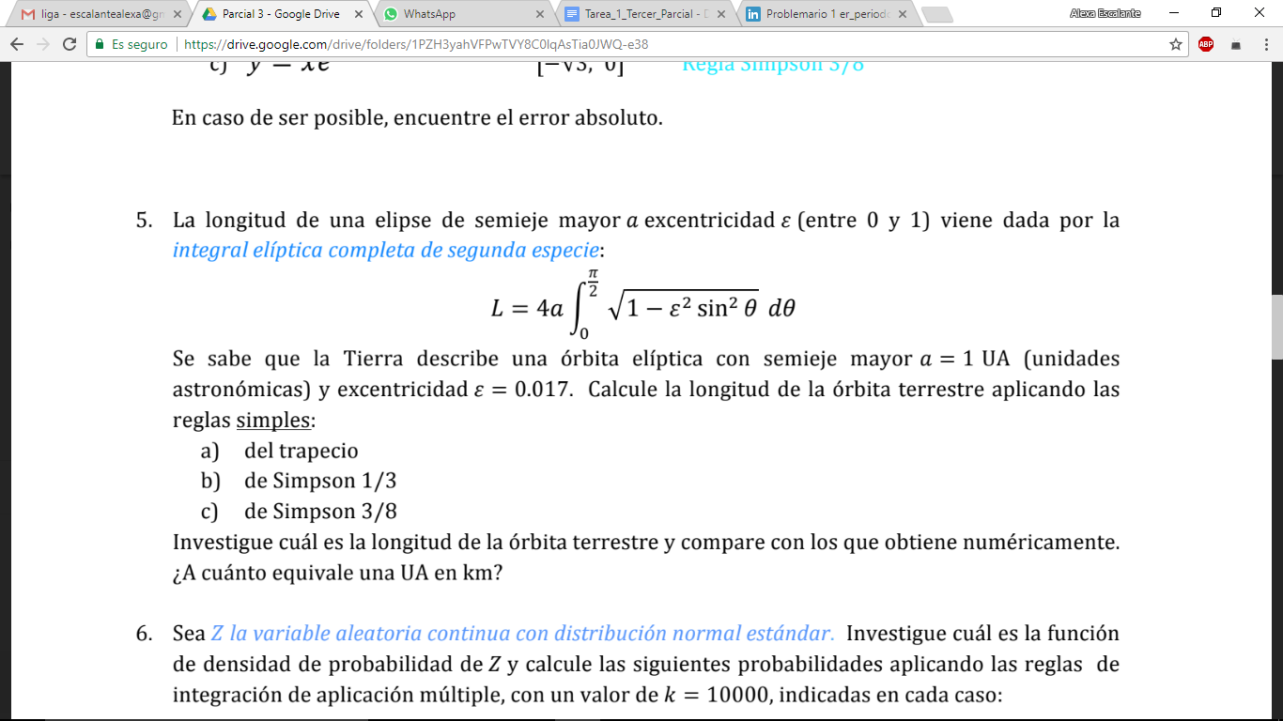

Para calcular la longitud de la elipse, siguiendo el ejemplo visto en clase, incluimos las constantes dentro de nuestra integral y sustituimos los valores de a y E

se implementa el siguiente código:

1. % Ejercicio 5, trapecio simple
2. clc; close all; clear all;
3. format long
4. f=inline('4*sqrt(1-0.017^2*(sin(x))^2)');%Perímetro de la elipse
5. a=0.001; b=pi/2;
6. k=1
7. h=(b-a)/k;
8. s=0;
9. for i=1:(k-1)
10. s=s+f(a+i*h);
11. end
12. I=h/2*(f(a)+2*s+f(b)) %fórmula determinada en clase
13. syms x
14. valex=double(int(f(x),a,b)) %para conocer el valor exacto de nuestra integral

Se obtienen entonces los siguientes valores para k=1, k=5, k=20 por método de trapecio simple

|  |  |
| --- | --- |
| K | I [UA] |
| 1 | 6.278731602804995 |
| 5 | 6.278731323033125 |
| 10 | 6.278731324817220 |

Para el método de simpson ⅓ se realizó un cambio en la integral (I), quedando de la siguiente forma:

1. format long
2. f=inline('4*sqrt(1-(0.017^2)*(sin(x))^2)');
3. a=0.001; b=pi/2;
4. k=1 ;
5. h=(b-a)/(2*k);
6. s1=0; %se establecen dos sumadores
7. s2=0;
8. for i=1:2*k-1
9. if rem(i,2)==1
10. s1=s1+f(a+i*h); %sumando impares
11. else
12. s2=s2+f(a+i*h); %sumando pares
13. end
14. end
15. syms x
16. ve=double(int(f(x),a,b)) %se calcula el valor exacto de la integral
17. I=h/3*(f(a)+4*s1+2*s2+f(b)) %simpson 1/3

Se obtienen entonces los siguientes valores para k=1, k=5, k=20 por método de simpson 1/3

|  |  |
| --- | --- |
| K | I [UA] |
| 1 | 6.278731311566484 |
| 5 | 6.278731322423627 |
| 10 | 6.278731322438429 |

Aplicando el método de simpson ⅜

1. format long
2. f=inline('4*sqrt(1-0.017^2*(sin(x))^2)');
3. a=0.001; b=pi/2;
4. k=1 ; %se elige cualquiera de las dos k
5. h=(b-a)/(3*k);
7. s1=0; %se establecen dos sumadores, uno para inicializar la sumatoria de
8. s2=0; %múltiplos de tres y el otro para los no múltiplos de tres
9. for i=1:3*k-1
10. if rem(i,3)==0
11. s2=s2+f(a+i*h); %sumador para los múltiplos de tres
12. else
13. s1=s1+f(a+i*h); %sumador para los no múltiplos de tres
14. end
15. end
17. syms x
18. ve=double(int(f(x),a,b)) %devuelve el valor exacto de la integral
19. I=(3*h)/8*(f(a)+3*s1+2*s2+f(b)) %da el valor de la integral por el método

Se obtienen los siguientes resultados

|  |  |
| --- | --- |
| K | I [UA] |
| 1 | 6.278731317623540 |
| 5 | 6.278731322432403 |
| 10 | 6.278731322438975 |

Como puede observarse de las anteriores integrales, se obtiene un resultado común de 6.27873132 UA (ya que el ejercicio solicita resultados simples), aproximadamente, las unidades de éste resultado son en UA o unidades astronómicas. Una unidad astronómica equivale, aproximadamente, a 1.496e+8 km.

Ahora bien, la longitud de órbita terrestre reportada es de 939 891 894.37 km, si convertimos el resultado de la integración numérica de acuerdo al factor de conversión, se obtiene que:

Im=ve*1.496e+8=9.398966058369066e+08

Lo que significaría un error porcentual de:

**e=abs((939891894.37-9.398966058369066e+08)/939891894.37)*100**

Por lo que las integrales muestran una gran aproximación a la longitud real; se debe entender que incluso la distancia reportada es una aproximación a la longitud real, sin embargo, para fines prácticos, se considera que las longitudes son muy similares tan en Unidades Astronómicas como en kilómetros, con un error porcentual muy bajo.

Se añadieron más iteraciones con el objetivo de observar una mejora en la aproximación, sin embargo, es útil mencionar que con una iteración los resultados son muy aproximados a los resultados verdaderos puesto que la zona de integración es casi lineal, aunque se tenga a la función seno, lo cual brinda resultados óptimos desde el inicio.

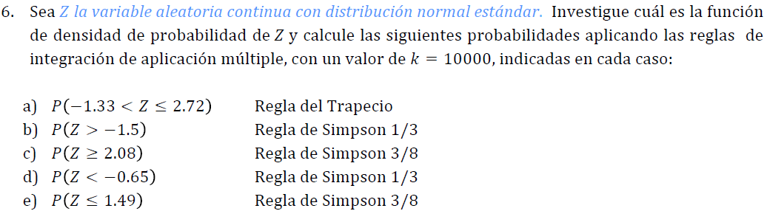

1. **¿Cual es la Función de la densidad de probabilidad Z?**

Supongamos que queremos estudiar cuánta lluvia caera en un dia lluvioso en la ciudad. La variable numérica es la cantidad en cm^3.

Suponiendo que en un dia lluvioso caen 30 cm3 de agua. Queremos observar cómo se distribuye esa lluvia en cm^3 en una área determinada de la ciudad. Pero recoger o andar midiendo un lugar es imposible, en pocas palabras no acabaría.

Así que vas por la ciudad en días lluviosos y mides la cantidad de agua que cayó, y observar el histograma, pero te das cuenta que no entiendes porqué de distribuye de esa forma la información.

Mientras realizas más mediciones, al graficar se vuelve más suave, cuando ya somos capaces de tener un contorno más fino podemos ver cómo es que se forma un contorno.

Entonces nos damos cuenta que ese contorno es la densidad, es la línea que representa el agua que cayó en una ciudad.

1. **Cálculo de las probabilidades aplicando las reglas de integración múltiple.**

|  |  |  |  |  |  |
| --- | --- | --- | --- | --- | --- |
|  |  |  |  |  |  |
| **Integral** | 2.22032188 | 2.3009493 | 2.31992492 | 0.615644169 | 0.615644169 |

1. **Analisis**

Nosotros al utilizar métodos como el de Trapecio, Simpson ⅓ o Simpson ⅜, podemos ir calculando el área de una región con un determinado error, en este caso nosotros elegimos dividir en 10000, divisiones nuestras problema, lo que nos proporciona que disminuya nuestra cantidad de error, haciendo más suave el cálculo.

En este ejercicio en especial se puso a prueba la suavidad que existe con cada uno de los métodos siendo el de trapecio el menos suave, ya que al ir formando polígonos el área posee mucho error, por lo que al ir suavizando con los métodos de Simpson, pudimos ver que se acerca al área esperada, que por definición debe ser menor que 1, ques la función de densidad de probabilidad.

1. **Código fuente**
   1. **Trapecio**
2. %EJERCICIO 6_A
3. clear all;
4. clc;
5. %trapecio simple
6. chi=1;
7. f=@(y)1/(chi*sqrt(2*pi))*exp((-0.5*((y-1)/chi)));
8. %cuidado con las variables y erificar si no hay disconinuidades
9. a=-1.33;
10. b=2.72;
11. %numero de trapecios
12. k=10000;
13. %sumatoria
14. s=0;
15. %h
16. h=(b-a)/k;
17. for i=1:k-1
18. s=s+f(a+i*h);
19. end
20. format long
21. I=h/2*(f(a)+2*s+f(b))
    1. **Simpson ⅓**
22. %Metodos numericos
23. %Simpson 1/3
24. clear all;
25. clc;
26. chi=1;
27. f=@(y)1/(chi*sqrt(2*pi))*exp((-0.5*((y-1)/chi)));
28. %cuidado con las variables y erificar si no hay disconinuidades
29. a=1.49;
30. b=10;
31. %numero de trapecios
32. k=100000;
33. %sumatoria
34. s1=0;
35. s2=0;
36. %h
37. h=(b-a)/(2*k);
38. for i=1:2*k-1
39. if rem(i,2)==0
40. s2=s2+f(a+i*h);
41. else
42. s1=s1+f(a+i*h);
43. end
44. end
45. format long
46. I=h/3*(f(a)+4*s1+2*s2+f(b))
48. syms x
49. Integral_exacta=vpa(int(f(x),[a,b]),10)
    1. **Simpson ⅜**
50. clc;
51. %simpson3/8
52. chi=1;
53. f=@(y)1/(chi*sqrt(2*pi))*exp((-0.5*((y-1)/chi)));
54. a=1.49;
55. b=10;
56. %numero de trapecios
57. k=100000;
58. %numero de trapecios
59. k=100000;
60. %sumatoria
61. s1=0;
62. s2=0;
63. %h
64. h=(b-a)/(3*k);
65. for i=1:3*k-1
66. if rem(i,3)==0
67. s2=s2+f(a+i*h);
68. else
69. s1=s1+f(a+i*h);
70. end
71. end
72. format long
73. I=(3*h)/8*(f(a)+3*s1+2*s2+f(b))
75. syms x
76. Integral_exacta=vpa(int(f(x),[a,b]),10)

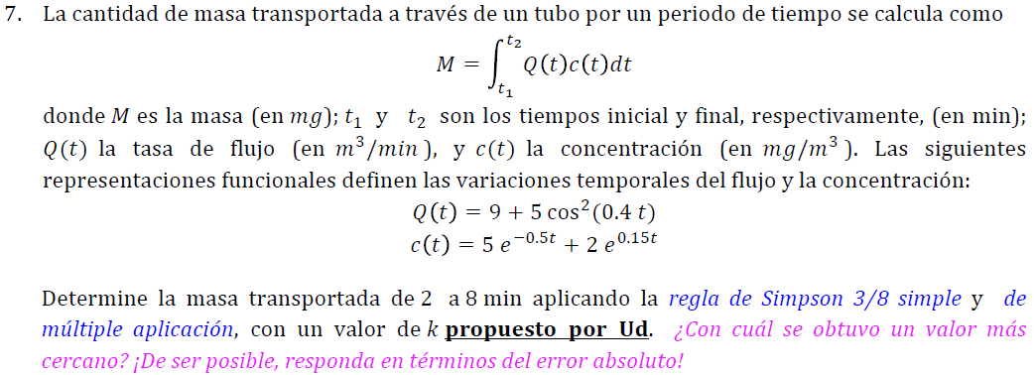

Teniendo en cuenta el resultado de la masa la integral numérica a resolver es:

aplicando primeramente la regla de Simpson ⅜ simple se obtiene un resultado de :

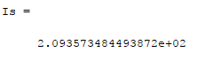

En este regla al colocar diferentes números de “k” se obtienen los primeros 5 décimas iguales, por lo que no es necesario asignar un número muy grande a “k”.

Pero para la regla de Simpson múltiple(o compuesta) y simple, el resultado es el siguiente:

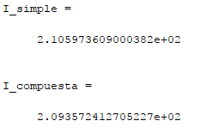

Obteniendo su error absoluto:

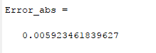

y porcentual, se observa que el error es muy pequeño

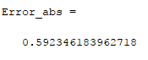

**Codigo:**

1. clear all
2. clc
3. %Simpson multiple
4. % Q=9+5*cos(0.4*t);
5. % C=5*exp(-0.5*t)+2*exp(0.15*t);
6. f=@(x)(9+5*cos(0.4*x))*(5*exp(-0.5*x)+2*exp(0.15*x));
7. a=2;b=8;
8. %Para simpson 3/8
9. k=100;%cuantas vecesse va a plicar la formula
10. %simple
11. h=(b-a)/3;
12. I_simple=(3*h)/8*(f(a)+3*f(a+h)+3*f(a+2*h)+f(b))
13. h=(b-a)/(3*k);
14. s1=0;s2=0;
15. for i=1:3*k-1
16. if rem(i,3)==0
17. s2=s2+f(a+i*h);
18. else
19. s1=s1+f(a+i*h);
20. end
21. end
22. % Is=h/3*(f(a)+3*s1+2*s2+f(b))
23. format long
25. I_compuesta=(3*h)/8*(f(a)+3*s1+2*s2+f(b))
26. %Obteniendo el error
27. Error_abs=abs(I_simple-I_compuesta)/I_compuesta*100

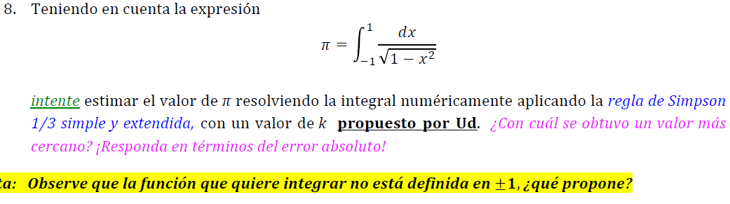

Para estimar el valor de separamos la integral:

Pero para lograr que que cuando evalúe en 1 presenta una discontinua infinito en la división se propuso en asignar a 0.99a cambio de 1, haciendo a =Ist=is1+1s2, obteniendo de resultado para simpson1/3

Simple, multiple y el error obtenido:

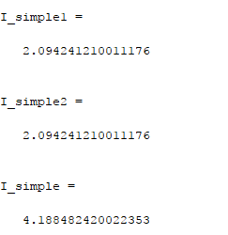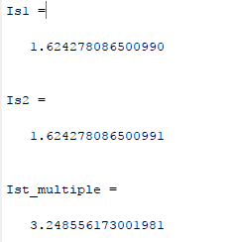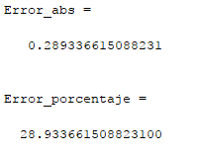

|  |
| --- |
| clc  clear all  %Para simpson 1/3  f=@(x)1/sqrt(1-x^2);  a=-0.99;b=0;  h=(b-a)/2;  I_simple1=h/3*(f(a)+4*f(a+h)+f(b))  a=0; b=0.99;  h=(b-a)/2;  I_simple2=h/3*(f(a)+4*f(a+h)+f(b))  I_simple=I_simple1+I_simple2  f=@(x)1/sqrt(1-x^2);  a=-0.9999;b=0;  k=100;%cuantas vecesse va a plicar la formula  h=(b-a)/(2*k);  s1=0;s2=0;  for i=1:2*k-1  if rem(i,2)==0  s2=s2+f(a+i*h);  else  s1=s1+f(a+i*h);  end  end  Is1=h/3*(f(a)+4*s1+2*s2+f(b))  syms x  %Integral_exacta=int(f(x),[a,b])  f=@(x)1/sqrt(1-x^2);  a=0;b=0.9999;  %cuantas vecesse va a plicar la formula  h=(b-a)/(2*k);  s1=0;s2=0;  for i=1:2*k-1  if rem(i,2)==0  s2=s2+f(a+i*h);  else  s1=s1+f(a+i*h);  end  end  Is2=h/3*(f(a)+4*s1+2*s2+f(b))  Ist_multiple=Is1+Is2  Error_abs=abs(I_simple-Ist_multiple)/Ist_multiple  Error_porcentaje=Error_abs*100 |

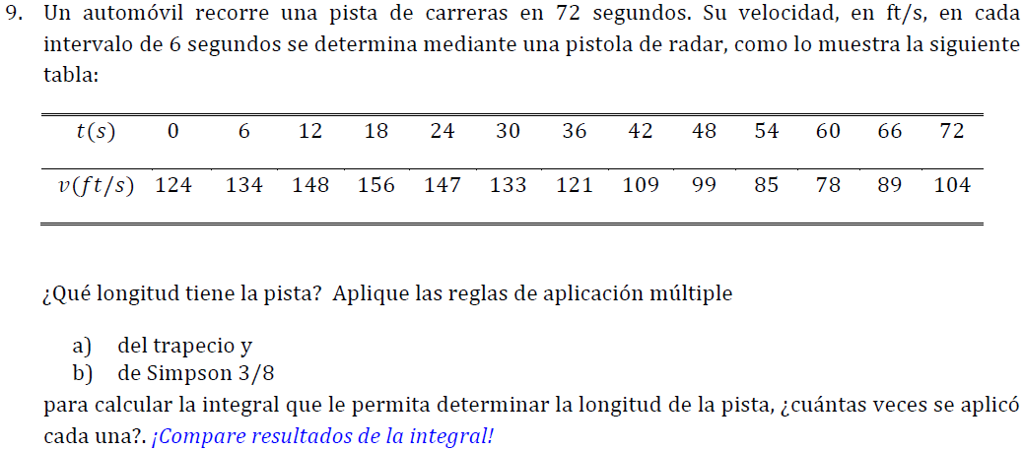

1. Tabla de información

|  |  |  |
| --- | --- | --- |
| **K** | **Trapecio** | **Simpson ⅜** |
| 1 | 61940 | 1.03149846e^5 |
| 2 | 23170 | 4.512492e^4 |
| 10 | 3386 | 5.80098460e^4 |
| 50 | 6.2728e^2 | 9.633969e^2 |
| 1000 | 30.7712 | 29.101812 |
| 100000 | 0.30740312 | 0.195984 |

1. Analisis

De acuerdo a la tabla anterior, podemos ver cómo es que la longitud, se va definiendo de forma más exacta, conforme nosotros vamos suavizando, con una mayor cantidad de intervalos dentro de nuestros cálculos, esto es a que vamos disminuyendo el error, y vamos aumentando la cantidad de datos fiables a la hora de realizar nuestros cálculos.

1. Codigo
   1. **Trapecio**
2. t=[0,6,12,18,24,30,36,42,48,54,60,66,72];
3. v=[124,134,148,156,147,133,121,109,99,85,78,89,104];
5. %numero de trapecios
6. k=100000;
7. %sumatoria
8. s=0;
9. %h
10. h=(v(1)-v(13))/k;
12. for i=1:12
13. s=s+(v(i)+i*h);
14. end
15. d=h/2*(v(1)+2*s+v(13))
    1. **Simpson ⅜**
16. **t=[0,6,12,18,24,30,36,42,48,54,60,66,72];**
17. **v=[124,134,148,156,147,133,121,109,99,85,78,89,104];**
19. **%numero de trapecios**
20. **k=1;**
21. **%sumatoria**
22. **s=0;**
23. **%h**
24. **h=(v(1)-v(13))/(3*k);**
26. **for i=1:12**
27. **if rem(i,3)==0**
28. **s2=s2+(v(i)+i*h);**
29. **else**
30. **s1=s1+(v(i)+i*h);**
31. **end**
32. **end**
33. **format long**
34. **I=(3*h)/8*(v(1)+3*s1+2*s2+v(13))**

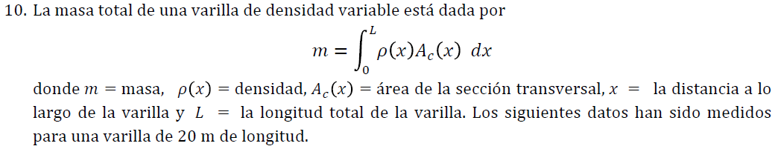

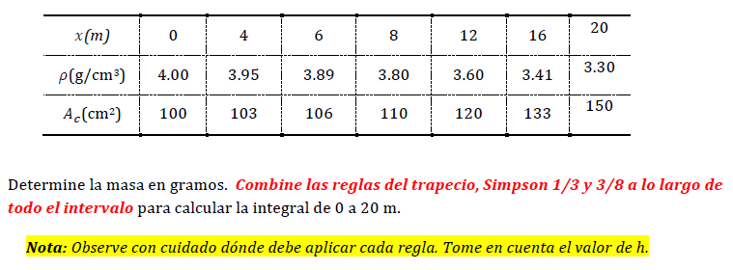

Para resolver el problema, primeramente es obtener las ecuaciones de la densidad y de la sección transversal. Observamos el comportamiento de los datos al graficarlos y obtenemos lo siguiente:

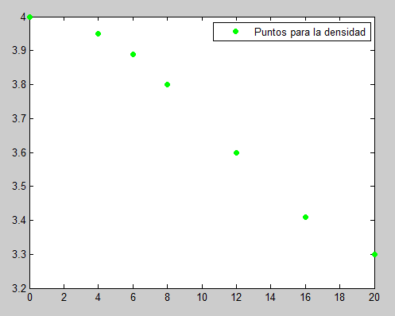

Figura 10.1 Gráfica de los puntos de x y p(densidad)

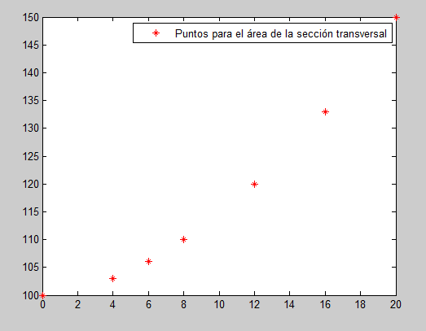

Figura 10.2 Gráfica de los puntos x y Ac(Área de la sección transversal).

Usado el siguiente codigo(puesto que el código se modificó para el posterior desarrollo:

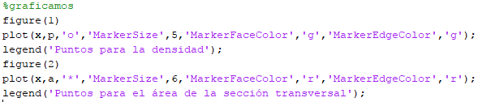

Observando las gráficas podemos notar que es más que evidente su forma por lo que se propone a obtener las ecuaciones por el Método de interpolación de Lagrange:Polinomios

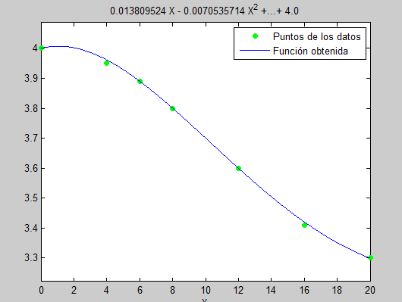

Figura 10.3 Gráfica con de la densidad con solo pocos puntos

Función obtenida de densidad :

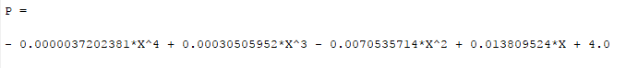

Ya obtenida nuestra primera función, función de la densidad, procedemos ahora a obtener la del Área de la sección transversal.

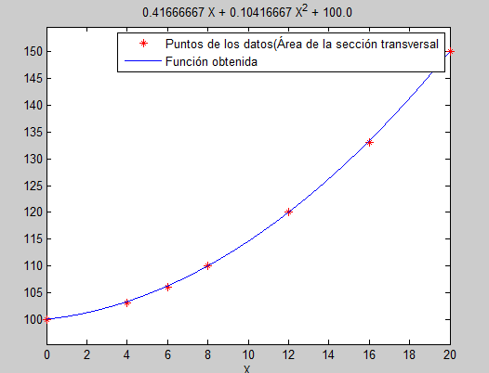

Figura 10.4 Gráfica de obtenida de los puntos con la función obtenida

Función obtenida:



Para el cálculo de esta función sólo se requirieron pocos puntos.Ya con las funciones de densidad y área de la sección transversal continuamos a la obtención de la integral numérica.

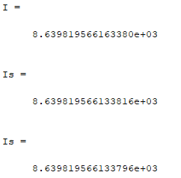

**Codigo:**

1. %resolver e ejercicio con todos los dayos
2. clear all
3. clc
4. x=[0,4,6,8,12,16,20];
5. p=[4,3.95,3.89,3.8,3.6,3.41,3.3];
6. a=[100,103,106,110,120,133,150];
7. %graficamos
8. figure(1)
9. plot(x,p,'o','MarkerSize',5,'MarkerFaceColor','g','MarkerEdgeColor','g');
10. legend('Puntos para la densidad');
11. %figure(2)
12. %plot(x,a,'*','MarkerSize',6,'MarkerFaceColor','r','MarkerEdgeColor','r');
13. %legend('Puntos para el área de la sección transversal');
14. %calcullar los langrangianos
15. %Solo haciendo el calculo con pocos puntos
16. x=[0,6,8,12,20];
17. p=[4,3.89,3.8,3.6,3.3];
18. syms X
19. P=0;
20. for j=1:length(x)
21. L=1;
22. for i=1:length(x)
23. if i~=j
24. L=L*(X-x(i))/(x(j)-x(i));
25. end
26. end
27. P=P+expand(L)*p(j);
28. end
29. L=expand(L);
30. P=vpa(P,8)
31. figure(1)
32. hold on
33. ezplot(P,[min(x):max(x)]);
34. legend('Puntos de los datos','Función obtenida');
36. %Para la obtención de la segunda ecuación
37. %volvemos a graficar
38. x=[0,4,6,8,12,16,20];
39. a=[100,103,106,110,120,133,150];
40. figure(2)
41. plot(x,a,'*','MarkerSize',6,'MarkerFaceColor','r','MarkerEdgeColor','r');
42. legend('Puntos para el área de la sección transversal');
43. %Puntos propuestos para la obtención de la función
44. x=[0,8,20];
45. a=[100,110,150];
46. %calcullar los langrangianos
47. syms X
48. A=0;
49. for j=1:length(x)
50. L=1;
51. for i=1:length(x)
52. if i~=j
53. L=L*(X-x(i))/(x(j)-x(i));
54. end
55. end
56. A=A+expand(L)*a(j);
57. end
58. L=expand(L);
59. A=vpa(A,8)
60. figure(2)
61. hold on
62. ezplot(A,[min(x):max(x)]);
63. legend('Puntos de los datos(Área de la sección transversal','Función obtenida');
65. %Para el calculo de la integral númerica.
66. %La longitud de unaa curva y=f(x)
67. clear all
68. clc
69. %Trapecio simple
70. f=@(x)(- 0.0000037202381*x^4 + 0.00030505952*x^3 - 0.0070535714*x^2 + 0.013809524*x + 4.0)*(0.10416667*x^2 + 0.41666667*x + 100.0);
71. a=0.01;b=2;
72. k=100000;%cuantas vecesse va a plicar la formula
73. s=0;
74. h=(b-a)/k;
75. for i=1:k-1
76. s=s+f(a+i*h);
77. end
78. format long
79. I=h/2*(f(a)+2*s+f(b))
80. %Para simpson 1/3
81. h=(b-a)/(2*k);
82. s1=0;s2=0;
83. for i=1:2*k-1
84. if rem(i,2)==0
85. s2=s2+f(a+i*h);
86. else
87. s1=s1+f(a+i*h);
88. end
89. end
90. Is=h/3*(f(a)+4*s1+2*s2+f(b))
92. %Para simpson 3/8
93. h=(b-a)/(3*k);
94. s1=0;s2=0;
95. for i=1:3*k-1
96. if rem(i,3)==0
97. s2=s2+f(a+i*h);
98. else
99. s1=s1+f(a+i*h);
100. end
101. end
102. % Is=h/3*(f(a)+3*s1+2*s2+f(b))
103. format long
104. Is=(3*h)/8*(f(a)+3*s1+2*s2+f(b))